

Informe pruebas de usabilidad heurísticas

Presentado por:

Ivonne Tatiana Amaya Martínez

Universidad pedagógica y tecnológica de Colombia

Ingeniería de sistemas y computación

Facultad de ingeniería

Ingeniería de software 2

Tunja /Boyacá

**Análisis de los resultados obtenidos en la ejecución de las pruebas de usabilidad heurísticas**

Para la ejecución de las pruebas de usabilidad se manejó una lista de chequeo las cuales, consta de 58 preguntas, donde el aplicativo web Mundocente no cumple con doce (12) de ellas y dos (2) no cumplen con el aplicativo; se tomó evidencia fotográfica de algunos errores que se consideraron importantes y que fueron detectados durante el desarrollo del sprint.

Una de las problemáticas más relevantes que se pudo observar durante la ejecución de las pruebas es la falta de mensajes informativos sobre el estado actual de la página, errores de ubicación de iconos, y errores que no permiten el funcionamiento adecuado del sitio web.

A continuación se muestra la evidencia fotográfica de los errores encontrados

En la imagen 1, se puede observar que el nombre del boton no es el adecuado, ya que para el usuario no es facil entender a que se refiere con “enviar link”, por ende se recomienda cambiar el nombre.

Imagen tomada del siguiente enlace

Link: <http://grupo1.virtualtic.co/password/reset>

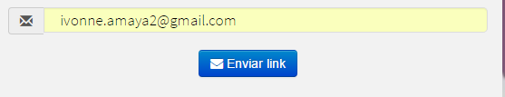

**Imagen 1. Nombre del boton**

En la imagen 2 se puede observar que hay una distorcion en las publicaciones, ya que debajo del nombre de las actividades, se encuentra el nombre de la ciuadad donde se llevara a cabo las actividades.

Dicho error se presenta en el home de usario docente y publicador.



**Imagen 2. Nombre de la actividad**

En la imagen 3, se recomienda ubicar en link “búsqueda avanzada”, debajo de la caja de texto llamada “Búsqueda”.

Imagen tomada como usuario docente.

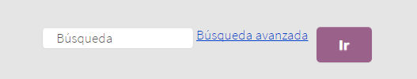

**Imagen 3. Nombre de la actividad**

En la imagen 4, se pude que no se muestra un mensaje o una barra de carga en el sistema, mientras se carga la foto de los usuarios tanto docente como publicador.

En la imagen 5, se puede observar que no se muestra un mensaje de error entendible al usuario, debido a que la carga de la imagen no se pudo realizar, por ello se recomienda generar un mensaje de error cuando la imagen no se cargue.

Imágenes tomadas de la configuración de la cuenta de usuario docente, sin embargo el error aparece también para el usuario publicador.

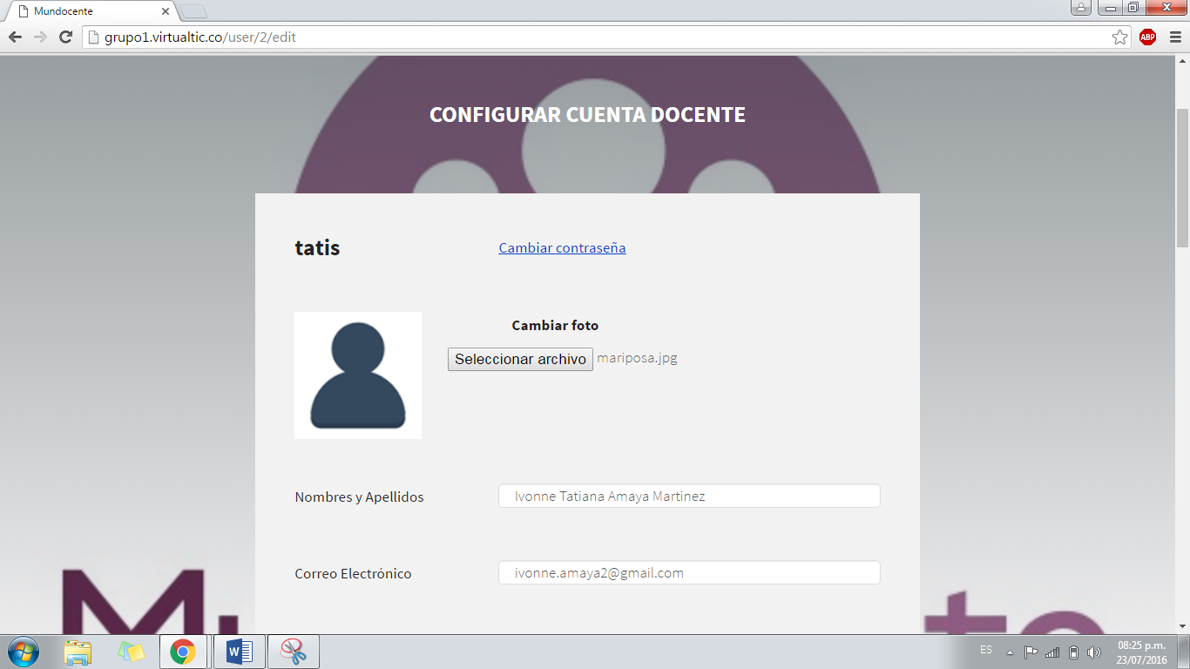

**Imagen 4. Carga del sistema**

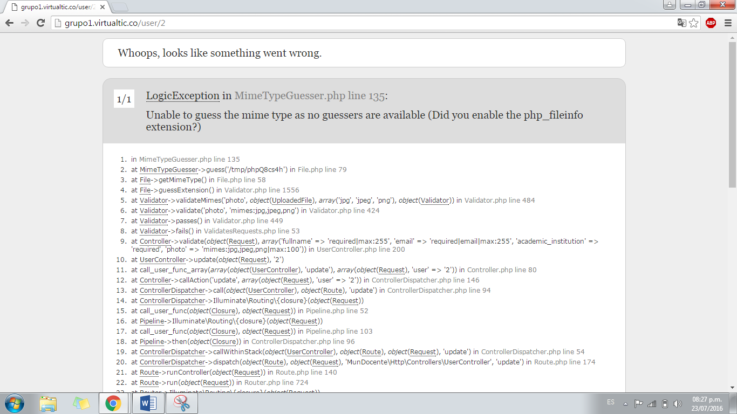

**Imagen 5. Mensaje de error**

En la imagen 6, se puede observar que al realizar una búsqueda que no existe en la base de datos, el sistema no muestra un mensaje indicando que la información buscada no se encuentra en la base de datos.

Imagen tomada a la hora de realizar una búsqueda como usuario docente.

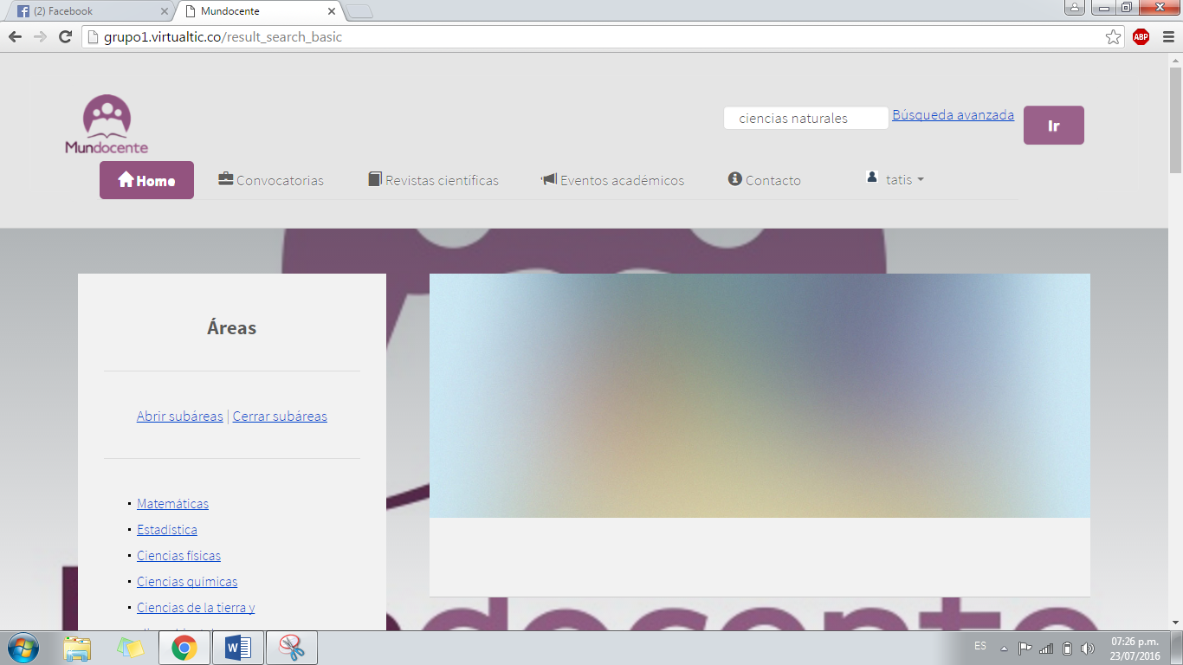

**Imagen 6. Búsqueda fallida**

En la imagen 7, se puede observar que el sistema no pregunta al usuario publicador, si realmente desea eliminar una publicación realizada, por ello se recomienda generar un mensaje, preguntando si desea eliminar dicha información.

Imagen tomada como usuario publicador

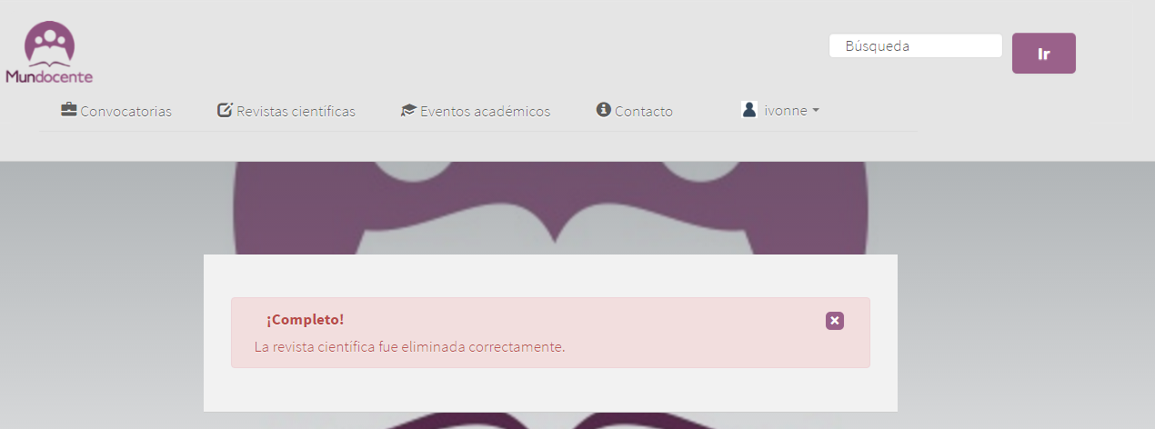

**Imagen 7. Mensaje de confirmación**

En la Imagen 8, se observa que el botón “ir” es un poco grande , por ende se recomienda que dicho botón sea más pequeño, acorde con el tamaño del campo búsqueda.

Imagen tomada en la página principal de Mundocente.

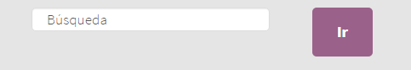

**Imagen 8. Botón ir**

En la imagen 9, se puede observar que la foto del usuario se encuentra en la parte izquierda, lo cual genera una pérdida de espacio y una mala visión, por ende se recomienda que la foto se encuentre ubicada en la mitad y los hipervínculos (cambiar contraseña y cambiar foto) se ubiquen en la parte inferior de la foto.

Esta imagen es tomada de la configuración de la cuenta de un usuario docente.

Esta recomendación es dada tanto para usuario docente como para usuario publicador.

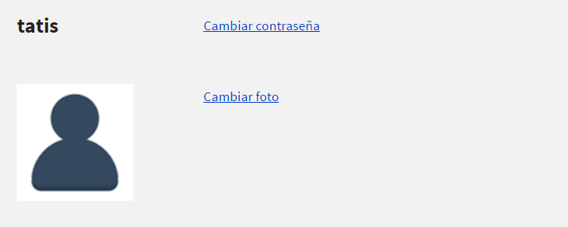

**Imagen 9. Ubicación**

En la imagen 10, se puede observar que no existe algún tipo de imagen o botón que permita eliminar la foto que esta seleccionada, por ende se recomienda poder eliminar dicha foto.

Imagen tomada de la configuración de la cuenta de usuario docente, pero dicho error también aparece en usuario publicador

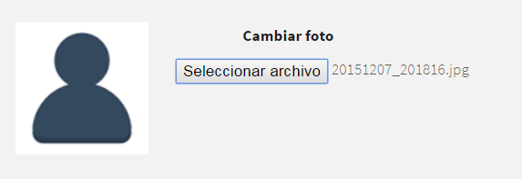

**Imagen 10. Foto de perfil**

**CONCLUSIONES**

Después de realizar las pruebas de usabilidad, se puede concluir que al sitio web “Mundocente”, le hace falta mensajes informativos sobre el estado actual de la página, ya que es de vital importancia darle a conocer al usuario que sucede con la página mientras se realiza alguna acción o búsqueda.

También se puede concluir que aún falta muchos ajustes a la página para poder llegar a decir que es usable para todo tipo de usuario, ya que es primordial que cuando un usuario quiera realizar una acción, el sistema le permita ejecutarla sin necesidad de buscar el ítem donde se puede realizar la acción requerida.